Zadavatel: SZIF

Specifikace nábytku a vybavení

ID:  101 | NÁZEV:  ŽIDLE KANCELÁŘSKÁ NA KOLEČKÁCH S PODRUČKAMI | PRVEK  TYPOVÝ

Ilustrační obrázek | Popis | Doplňky | Potahová kategorie
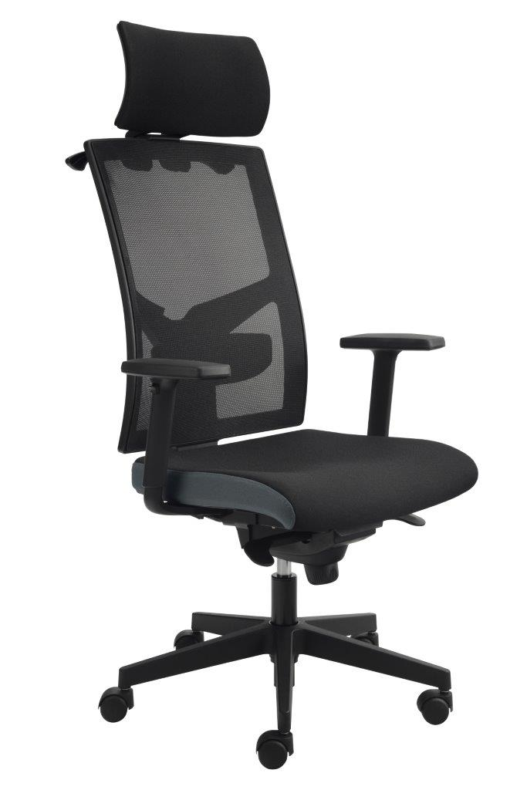 | - Mechanika E synchronní s plynulým nastavením sedáku a opěráku s nastavením protiváhy uživatele.  - Výškově stavitelný opěrák s mechanickým zámkem.  - Nastavitelná bederní opěrka.  - Výškově stavitelné područky P68 s měkčeným PU, opěrným topem a chromovým tělem.  - 3D stavitelná opěrka hlavy.  - Opěrák – černá síťovina  - Sedák čalouněný 150.000 cyklů.  Studená pěna  - Výškově stavitelný plynový píst.  - Nylonový kříž LOOP.  - Kolečka Ø65  - Nosnost 150 kg.  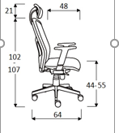

ID:  102 | NÁZEV:  ŽIDLE KANCELÁŘSKÁ NA KOLEČKÁCH S PODRUČKAMI | PRVEK  TYPOVÝ

Ilustrační obrázek | Popis | Doplňky | Potahová kategorie
- Blokace opěráku v kterékoliv poloze.
- Vysoký opěrák pro opěru celých zad a podporu držení páteře.
- Mechanismus pro nastavení sklonu opěradla až do úhlu 150°.
- S možností houpání židle.
- Síťovaná záda - barva sítě černá.
- Koženkový sedák.
- Pevná opěrka hlavy.
- Stavitelná bederní opěrka.
- Top područky stavitelné s náklonem opěráku.
- Područky podepírají ruce v kterékoliv pozici opěráku.
- Pevný pětiramenný kříž s pastovými krytkami.
- kvalitní plynový píst.
- Univerzální polyuretanová kolečka pro všechny podlahy.
- Nosnost 130 kg.

ID:  103 | NÁZEV:  ŽIDLE KANCELÁŘSKÁ NA KOLEČKÁCH S PODRUČKAMI | PRVEK  TYPOVÝ

Ilustrační obrázek | Popis | Doplňky | Potahová kategorie
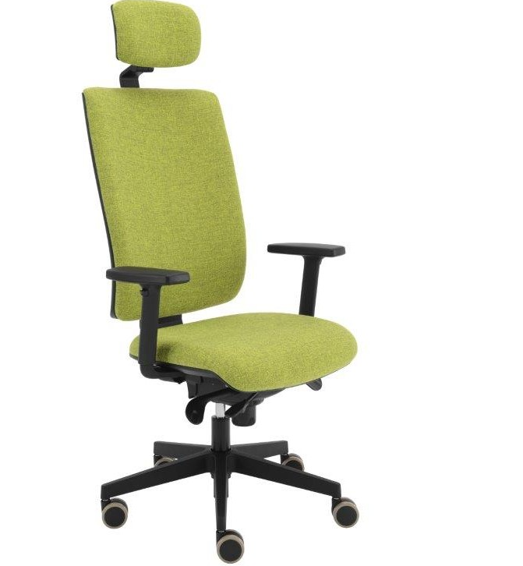 | - Mechanika T-synchro s plynulým nastavením sedáku a opěráku.  - Vysoký opěrák výškově stavitelný.  - Mechanismus pro nastavení sklonu opěradla až do úhlu 150°.  - Podhlavník stavitelný, 3D.  - Výškově stavitelné opěrky s měkkou dotykovou plochou.  - Univerzální polyuretanová kolečka pro všechny druhy podlah.  - Materiál – čalounění 150 000 sedacích cyklů (vzorník barev).  - Nosnost 160 kg.  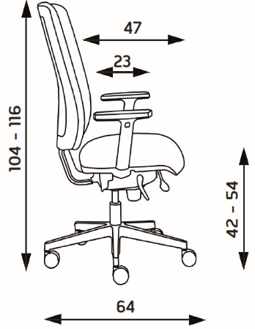

ID:  104 | NÁZEV:  ŽIDLE KANCELÁŘSKÁ NA KOLEČKÁCH S PODRUČKAMI | PRVEK  TYPOVÝ

Ilustrační obrázek | Popis | Doplňky | Potahová kategorie
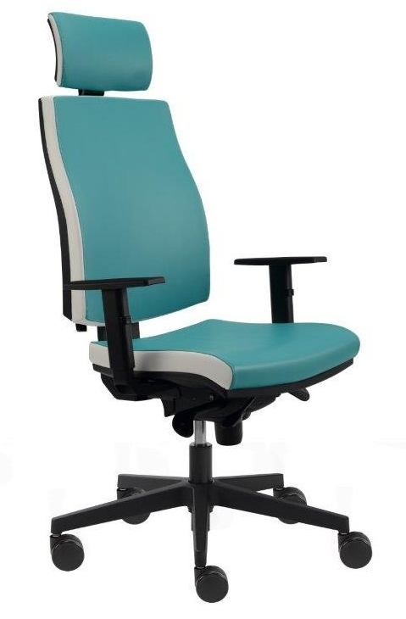 | - Mechanika E synchronní s plynulým nastavením sedáku a opěráku s nastavením protiváhy uživatele.  - Výškově stavitelný opěrák s mechanickým zámkem.  - Nastavitelná bederní opěrka.  - Výškově stavitelné područky.  - 3D stavitelný podhlavník.  - Materiál čalounění  - Nylonový kříž LOOP.  - Univerzální polyuretanová kolečka pro všechny druhy podlah.  - Nosnost 130 kg.  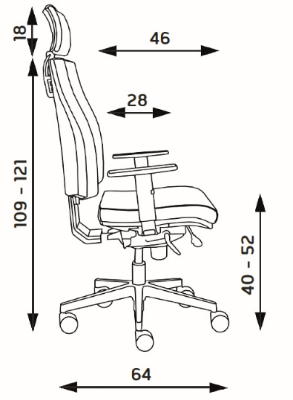

ID:  105 | NÁZEV:  KANCELÁŘSKÉ KŘESLO | PRVEK  TYPOVÝ

Ilustrační obrázek | Popis | Doplňky | Potahová kategorie
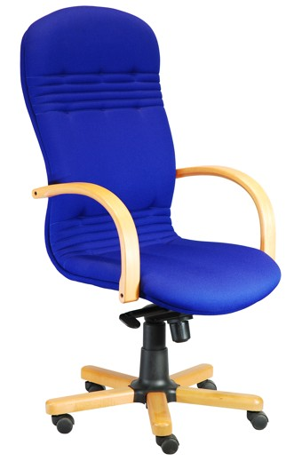 | - Mechanika Assistblock s blokací ve zvolené pozici a  nastavením tuhosti dle váhy uživatele.  - Stavitelná podpěra hlavy.  - Stavitelné sklopné područky čalouněné.  - Potahová látka 150 000 sedacích cyklů.  - Kolečka gumová na tvrdé a kobercové podlahy.  - Kříž nylonový černý.  - Výškově stavitelný plynový píst.  - Nosnost 150 kg.  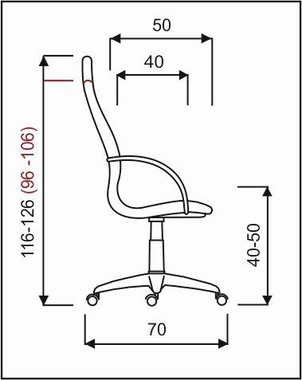

ID:  106 | NÁZEV:  ŽIDLE KONFERENČNÍ - STOHOVATELNÁ | PRVEK  TYPOVÝ

Ilustrační obrázek | Popis | Doplňky | Potahová kategorie
- Kostra ocelová v povrchové úpravě chrom, zakončená plastovými kluzáky proti poškození podlahy.
- Područky plastové na průběžném rámu
-Sedák plastový čalouněný 150.000 cyklů
- opěrák síťovaný.
- Stohovatelnost 20ks.
- Nosnost 130 kg.

ID:  107 | NÁZEV:  ŽIDLE KONFERENČNÍ - STOHOVATELNÁ | PRVEK  TYPOVÝ

Ilustrační obrázek | Popis | Doplňky | Potahová kategorie
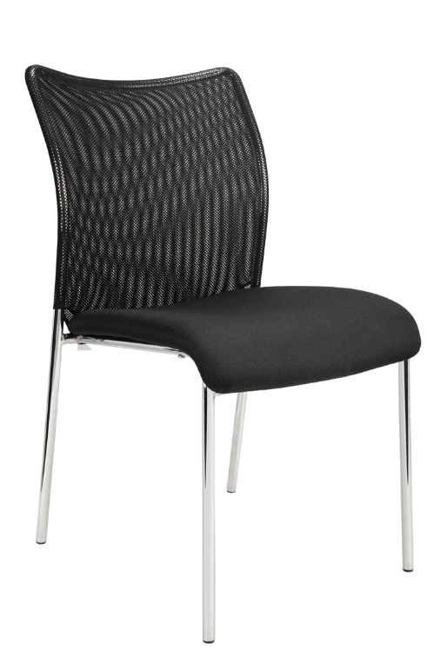 | - Kostra ocelová čtyřnohá v povrchové úpravě chrom, zakončená plastovými kluzáky proti poškození podlahy  - Opěrák z černé prodyšné síťoviny.  - Sedák čalouněný 150 000 sedacích cyklů.  - Stohovatelnost.  - Nosnost 120 kg.

ID:  108 | NÁZEV:  ŽIDLE KONFERENČNÍ - STOHOVATELNÁ | PRVEK  TYPOVÝ

Ilustrační obrázek | Popis | Doplňky | Potahová kategorie
- Kostra ocelová čtyřnohá v povrchové úpravě chrom nebo černá, zakončená plastovými kluzáky proti poškození podlahy
- Opěrák z černé prodyšné síťoviny.
- Područky černé.
- Sedák čalouněný 150 000 sedacích cyklů.
- Stohovatelnost.
- Nosnost 120 kg.
.

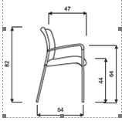

ID:  201, 202 | NÁZEV:  STŮL KANCELÁŘSKÝ PRACOVNÍ | PRVEK  TYPOVÝ
CELKOVÝ ROZMĚR v mm š x h x v: 1600, 1800 x 800 x 750
TVAROVÉ A DESIGNOVÉ ŘEŠENÍ
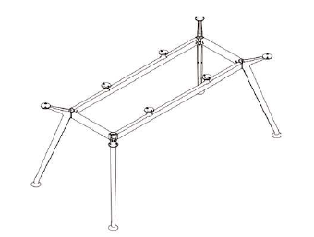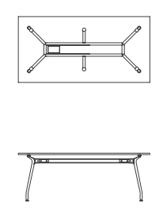
Závazná typologie materiálového složení a provedení – požadované parametry:
- desky stolů jsou navrženy v materiálu LTD minimální tloušťky 25 mm, zakončené ABS hranou tloušťky minimálně 2 mm
- kovové čtyřnohé podnoží ve tvaru A vyrobená z hliníkového odlitku s povrchovou úpravou - chrom, zakončené kluzáky s možností rektifikace. Nohy jsou spojeny profilovaným hliníkovým rámem, upraveného práškovou barvou zabezpečujícím vysokou stabilitu a tuhost stolu. Tvarové řešení dle výkresu.
- spojení kovových nohou s vodorovnými luby tvoří samonosnou kovovou podnož, a je uskutečněno pomocí rozebíratelných konstrukčních spojů
- stoly budou zároveň umožňovat rektifikaci minimálně o 15 mm, pro vyrovnání případných nerovností podlahy
- stoly budou řešit průchod kabeláže z kabelového kanálu průchodkou nad pracovní desku
- stolové desky opatřeny kovovými závrtnými maticemi pro bezproblémovou opakovanou montáž a demontáž bez znehodnocení nebo opotřebení desky stolu
- materiálové provedení – lamino - výběr minimálně z pěti barev (buk, třešeň, bříza, ořech, dub)

ID:  203, 204 | NÁZEV:  STŮL KANCELÁŘSKÝ PŘÍDAVNÝ | PRVEK  TYPOVÝ
CELKOVÝ ROZMĚR v mm š x h x v: 800, 1000 x 600 x 750
TVAROVÉ A DESIGNOVÉ ŘEŠENÍ
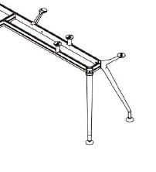
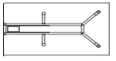
Závazná typologie materiálového složení a provedení – požadované parametry:
- desky stolů jsou navrženy v materiálu LTD minimální tloušťky 25 mm, zakončené ABS hranou tloušťky minimálně 2 mm
- kovové podnoží ve tvaru A vyrobená z hliníkového odlitku s povrchovou úpravou - chrom, zakončené kluzáky s možností rektifikace. Nohy jsou spojeny profilovaným hliníkovým rámem, upraveného práškovou barvou zabezpečujícím vysokou stabilitu a tuhost stolu. Tvarové řešení dle výkresu.
- spojení dvou kovových nohou s vodorovnými luby tvoří podnož, která je připojena k pracovnímu stolu, a je uskutečněno pomocí rozebíratelných konstrukčních spojů.
- stůl přídavný může být použit pouze do sestavy s pracovním stolem
- stoly budou umožňovat rektifikaci minimálně o 15 mm, pro vyrovnání případných nerovností podlahy
- stoly budou řešit průchod kabeláže z kabelového kanálu průchodkou nad pracovní desku
- stolové desky opatřeny kovovými závrtnými maticemi pro bezproblémovou opakovanou montáž a demontáž bez znehodnocení nebo opotřebení desky stolu
- materiálové provedení – lamino - výběr minimálně z pěti barev (buk, třešeň, bříza, ořech, dub)

ID:  205, 206, 207, 208 | NÁZEV:  STŮL KANCELÁŘSKÝ PRACOVNÍ | PRVEK  TYPOVÝ
CELKOVÝ ROZMĚR v mm š x h x v: 800, 1200, 1400, 1600 x 800 x 750
TVAROVÉ A DESIGNOVÉ ŘEŠENÍ
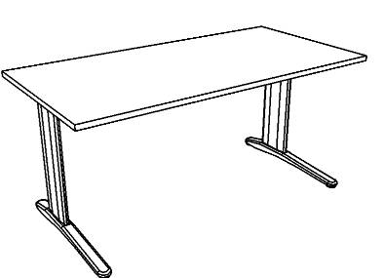
Závazná typologie materiálového složení a provedení – požadované parametry:
- desky stolů jsou navrženy v materiálu LTD minimální tloušťky 25 mm, zakončené ABS hranou tloušťky minimálně 2 mm
- podnoží stolu bude robustní celokovové mostového typu, nohy tvaru T spojené kovovým lubem s povrchovou úpravou práškovou barvou v barevnosti RAL 9006
- spojení kovových nohou s kabelovým kanálem tvoří samonosnou kovovou podnož, a je uskutečněno pomocí rozebíratelných konstrukčních spojů
- spodní vodorovná část podnože s rektifikací bude celokovová (bez plastových záslepek), zaoblená, minimální délky 650 mm, přičemž ale nebude v žádném místě přečnívat přes obrys desky
- rozvody v noze jsou zakryty kovovými kryty
- stoly budou umožňovat rektifikaci minimálně o 15 mm, pro vyrovnání případných nerovností podlahy
- stůl bude umožňovat vedení kabelů pod stolovou deskou kabelovým kanálem, který je zároveň součástí nosné konstrukce stolu umístěným v lubu stolu a dále vnitřním prostorem nohy až k podlaze
- stoly budou řešit průchod kabeláže z kabelového kanálu průchodkou nad pracovní desku
- stolové desky opatřeny kovovými závrtnými maticemi pro bezproblémovou opakovanou montáž a demontáž bez znehodnocení nebo opotřebení desky stolu
- materiálové provedení – lamino - výběr minimálně z pěti barev (buk, třešeň, bříza, ořech, dub)

ID:  209, 210, 211, 212 | NÁZEV:  STŮL KANCELÁŘSKÝ PRACOVNÍ, VÝŠKOVĚ STAVITELNÝ | PRVEK  TYPOVÝ
CELKOVÝ ROZMĚR v mm š x h x v: 800, 1200, 1400, 1600 x 800 x min. 725-850
TVAROVÉ A DESIGNOVÉ ŘEŠENÍ
Závazná typologie materiálového složení a provedení – požadované parametry:
- desky stolů jsou navrženy v materiálu LTD minimální tloušťky 25 mm, zakončené ABS hranou tloušťky minimálně 2 mm
- podnoží stolu bude robustní celokovové mostového typu, nohy tvaru T spojené kovovým lubem s povrchovou úpravou práškovou barvou v barevnosti RAL 9006
- spojení kovových nohou s kabelovým kanálem tvoří samonosnou kovovou podnož, a je uskutečněno pomocí rozebíratelných konstrukčních spojů
- spodní vodorovná část podnože s rektifikací bude celokovová (bez plastových záslepek), zaoblená, minimální délky 650 mm, přičemž ale nebude v žádném místě přečnívat přes obrys desky
- rozvody v noze jsou zakryty kovovými kryty
- stůl bude umožňovat výškovou nastavitelnost v rozmezí minimálně 725 až 850 mm
- stoly budou zároveň umožňovat rektifikaci minimálně o 15 mm, pro vyrovnání případných nerovností podlahy
- stůl bude umožňovat vedení kabelů pod stolovou deskou kabelovým kanálem, který je zároveň součástí nosné konstrukce stolu umístěným v lubu stolu a dále vnitřním prostorem nohy až k podlaze
- stoly budou řešit průchod kabeláže z kabelového kanálu průchodkou nad pracovní desku
- stolové desky opatřeny kovovými závrtnými maticemi pro bezproblémovou opakovanou montáž a demontáž bez znehodnocení nebo opotřebení desky stolu
- materiálové provedení – lamino - výběr minimálně z pěti barev (buk, třešeň, bříza, ořech, dub)

ID:  213, 214, 215 | NÁZEV:  STŮL KANCELÁŘSKÝ JEDNACÍ | PRVEK  TYPOVÝ
CELKOVÝ ROZMĚR v mm š x h x v: 1200, 1600, 1800 x 800 x 750
TVAROVÉ A DESIGNOVÉ ŘEŠENÍ
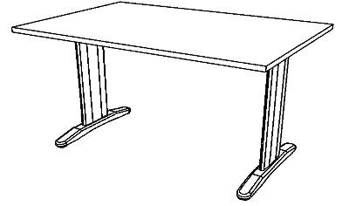
Závazná typologie materiálového složení a provedení – požadované parametry:
- desky stolů jsou navrženy v materiálu LTD minimální tloušťky 25 mm, zakončené ABS hranou tloušťky minimálně 2 mm
- podnoží stolu bude robustní celokovové mostového typu, nohy tvaru T (rovnoramenné) spojené kovovým lubem s povrchovou úpravou práškovou barvou v barevnosti RAL 9006
- spojení kovových nohou s kabelovým kanálem tvoří samonosnou kovovou podnož, a je uskutečněno pomocí rozebíratelných konstrukčních spojů
- spodní vodorovná část podnože s rektifikací bude celokovová (bez plastových záslepek), zaoblená, minimální délky 650 mm, přičemž ale nebude v žádném místě přečnívat přes obrys desky
- rozvody v noze jsou zakryty kovovými kryty
- stoly budou umožňovat rektifikaci minimálně o 15 mm, pro vyrovnání případných nerovností podlahy
- stůl bude umožňovat vedení kabelů pod stolovou deskou kabelovým kanálem, který je zároveň součástí nosné konstrukce stolu umístěným v lubu stolu a dále vnitřním prostorem nohy až k podlaze
- stolové desky opatřeny kovovými závrtnými maticemi pro bezproblémovou opakovanou montáž a demontáž bez znehodnocení nebo opotřebení desky stolu
- materiálové provedení – lamino - výběr minimálně z pěti barev (buk, třešeň, bříza, ořech, dub)

ID:  216, 217, 218 | NÁZEV:  STŮL KANCELÁŘSKÝ JEDNACÍ | PRVEK  TYPOVÝ
CELKOVÝ ROZMĚR v mm š x h x v: 1600, 1800, 2000 x 900 x 750
TVAROVÉ A DESIGNOVÉ ŘEŠENÍ
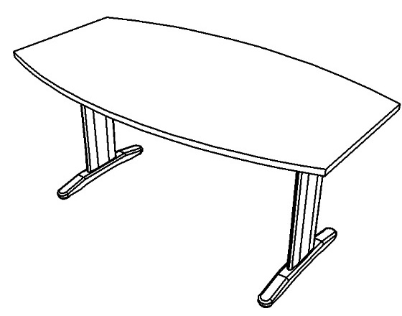
Závazná typologie materiálového složení a provedení – požadované parametry:
- desky stolů jsou navrženy v materiálu LTD minimální tloušťky 25 mm, zakončené ABS hranou tloušťky minimálně 2 mm
- desky stolu mají tvar soudku
- podnoží stolu bude robustní celokovové mostového typu, nohy tvaru T (rovnoramenné) spojené kovovým lubem s povrchovou úpravou práškovou barvou v barevnosti RAL 9006
- spojení kovových nohou s kabelovým kanálem tvoří samonosnou kovovou podnož, a je uskutečněno pomocí rozebíratelných konstrukčních spojů
- spodní vodorovná část podnože s rektifikací bude celokovová (bez plastových záslepek), zaoblená, minimální délky 650 mm, přičemž ale nebude v žádném místě přečnívat přes obrys desky
- rozvody v noze jsou zakryty kovovými kryty
- stoly budou umožňovat rektifikaci minimálně o 15 mm, pro vyrovnání případných nerovností podlahy
- stůl bude umožňovat vedení kabelů pod stolovou deskou kabelovým kanálem, který je zároveň součástí nosné konstrukce stolu umístěným v lubu stolu a dále vnitřním prostorem nohy až k podlaze
- stolové desky opatřeny kovovými závrtnými maticemi pro bezproblémovou opakovanou montáž a demontáž bez znehodnocení nebo opotřebení desky stolu
- materiálové provedení – lamino - výběr minimálně z pěti barev (buk, třešeň, bříza, ořech, dub)

ID:  219, 220, 221, 222 | NÁZEV:  STŮL KANCELÁŘSKÝ PŘÍDAVNÝ | PRVEK  TYPOVÝ
CELKOVÝ ROZMĚR v mm š x h x v: 800, 1000, 1200, 1400 x 600 x 750
TVAROVÉ A DESIGNOVÉ ŘEŠENÍ
Závazná typologie materiálového složení a provedení – požadované parametry:
- desky stolů jsou navrženy v materiálu LTD minimální tloušťky 25 mm, zakončené ABS hranou tloušťky minimálně 2 mm
- podnoží stolu bude robustní celokovové mostového typu, nohy tvaru T spojené kovovým lubem s povrchovou úpravou práškovou barvou v barevnosti RAL 9006
- spojení kovových nohou s kabelovým kanálem tvoří samonosnou kovovou podnož, a je uskutečněno pomocí rozebíratelných konstrukčních spojů
- spodní vodorovná část podnože s rektifikací bude celokovová (bez plastových záslepek), zaoblená, minimální délky 450 mm, přičemž ale nebude v žádném místě přečnívat přes obrys desky
- rozvody v noze jsou zakryty kovovými kryty
- stoly budou umožňovat rektifikaci minimálně o 15 mm, pro vyrovnání případných nerovností podlahy
- stůl bude umožňovat vedení kabelů pod stolovou deskou kabelovým kanálem, který je zároveň součástí nosné konstrukce stolu umístěným v lubu stolu a dále vnitřním prostorem nohy až k podlaze
- stoly budou řešit průchod kabeláže z kabelového kanálu průchodkou nad pracovní desku
- stolové desky opatřeny kovovými závrtnými maticemi pro bezproblémovou opakovanou montáž a demontáž bez znehodnocení nebo opotřebení desky stolu
- materiálové provedení – lamino - výběr minimálně z pěti barev (buk, třešeň, bříza, ořech, dub)

ID:  223, 224 | NÁZEV:  STŮL KANCELÁŘSKÝ PŘÍDAVNÝ ČTVRTKRUH, PŮLKRUH | PRVEK  TYPOVÝ
CELKOVÝ ROZMĚR v mm š x h x v: 800 x 800 x 750, 800 x 400 x 750
TVAROVÉ A DESIGNOVÉ ŘEŠENÍ
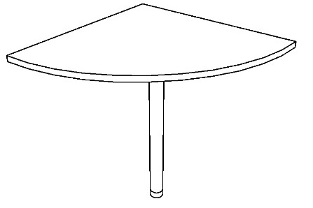
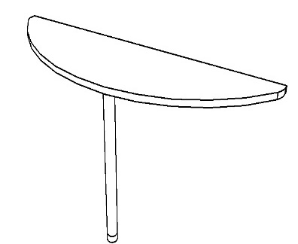
Závazná typologie materiálového složení a provedení – požadované parametry:
- desky stolů jsou navrženy v materiálu LTD minimální tloušťky 25 mm, zakončené ABS hranou tloušťky minimálně 2 mm
- podnoží stolu bude jednonoha s povrchovou úpravou práškovou barvou v barevnosti RAL 9006
- spojení se stolem bude pomocí dvou spojovacích plechů
- stoly budou umožňovat rektifikaci minimálně o 15 mm, pro vyrovnání případných nerovností podlahy
- stolové desky opatřeny kovovými závrtnými maticemi pro bezproblémovou opakovanou montáž a demontáž bez znehodnocení nebo opotřebení desky stolu
- materiálové provedení – lamino - výběr minimálně z pěti barev (buk, třešeň, bříza, ořech, dub)

ID:  225 | NÁZEV:  STŮL KONFERENČNÍ KRUH | PRVEK  TYPOVÝ
CELKOVÝ ROZMĚR v mm š x h x v: Ø800 x 750
TVAROVÉ A DESIGNOVÉ ŘEŠENÍ
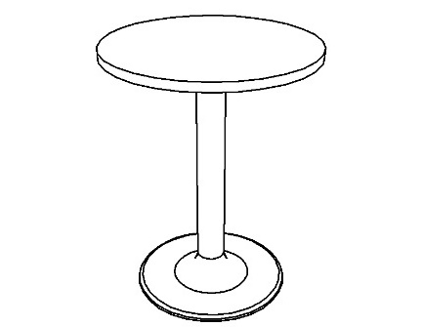
Závazná typologie materiálového složení a provedení – požadované parametry:
- desky stolů jsou navrženy v materiálu LTD minimální tloušťky 25 mm, zakončené ABS hranou tloušťky minimálně 2 mm
- podnoží stolu bude robustní celokovové tvořené rovným talířem o průměru 400 – 500 mm a trubkou o průměru 80 mm nahoře opatřeno litinovým křížem pro montáž desky v barevnosti RAL 9006
- stolové desky opatřeny kovovými závrtnými maticemi pro bezproblémovou opakovanou montáž a demontáž bez znehodnocení nebo opotřebení desky stolu
- materiálové provedení – lamino - výběr minimálně z pěti barev (buk, třešeň, bříza, ořech, dub)

ID:  225A | NÁZEV:  STŮL KONFERENČNÍ | PRVEK  TYPOVÝ
CELKOVÝ ROZMĚR v mm š x h x v: 120x60x55
TVAROVÉ A DESIGNOVÉ ŘEŠENÍ
Závazná typologie materiálového složení a provedení – požadované parametry:
- desky stolů jsou navrženy v materiálu LTD minimální tloušťky 25 mm, zakončené ABS hranou tloušťky minimálně 2 mm
- podnoží stolu bude robustní celokovové tvořené rovným talířem o průměru 400 – 500 mm a trubkou o průměru 80 mm nahoře opatřeno litinovým křížem pro montáž desky v barevnosti RAL 9006
- stolové desky opatřeny kovovými závrtnými maticemi pro bezproblémovou opakovanou montáž a demontáž bez znehodnocení nebo opotřebení desky stolu
- materiálové provedení – lamino - výběr minimálně z pěti barev (buk, třešeň, bříza, ořech, dub)

ID:  225B | NÁZEV:  STŮL KONFERENČNÍ | PRVEK  TYPOVÝ
CELKOVÝ ROZMĚR v mm š x h x v: 110x50x60
TVAROVÉ A DESIGNOVÉ ŘEŠENÍ
Závazná typologie materiálového složení a provedení – požadované parametry:
- desky stolů jsou navrženy v materiálu LTD minimální tloušťky 25 mm, zakončené ABS hranou tloušťky minimálně 2 mm
- podnoží stolu bude robustní celokovové tvořené rovným talířem o průměru 400 – 500 mm a trubkou o průměru 80 mm nahoře opatřeno litinovým křížem pro montáž desky v barevnosti RAL 9006
- stolové desky opatřeny kovovými závrtnými maticemi pro bezproblémovou opakovanou montáž a demontáž bez znehodnocení nebo opotřebení desky stolu
- materiálové provedení – lamino - výběr minimálně z pěti barev (buk, třešeň, bříza, ořech, dub)

ID:  226, 227, 228 | NÁZEV:  ČELNÍ DESKA KE KANCELÁŘSKÉMU STOLU | PRVEK  TYPOVÝ
CELKOVÝ ROZMĚR v mm š x h x v: 1200, 1400, 1600 x 450
TVAROVÉ A DESIGNOVÉ ŘEŠENÍ
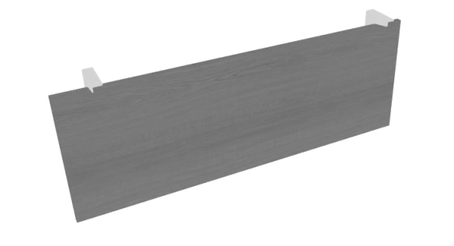

Závazná typologie materiálového složení a provedení – požadované parametry:
- čelní desky jsou navrženy v materiálu LTD minimální tloušťky 18 mm, zakončené ABS hranou tloušťky minimálně 2 mm
- určeno pro stoly délky 140, 160 a 180 cm
- deska je přimontována ke stolu pomocí robustního úhelníku s povrchovou úpravou práškovou barvou v barevnosti RAL 9006
- materiálové provedení – lamino - výběr minimálně z pěti barev (buk, třešeň, bříza, ořech, dub)

ID:  229, 230, 231 | NÁZEV:  STOLOVÝ PARAVAN KE KANCELÁŘSKÉMU STOLU | PRVEK  TYPOVÝ
CELKOVÝ ROZMĚR v mm š x h x v: : 1400, 1600, 1800 x 25 x 350
TVAROVÉ A DESIGNOVÉ ŘEŠENÍ
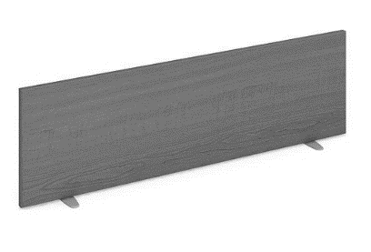

Závazná typologie materiálového složení a provedení – požadované parametry:
- paravany jsou navrženy v materiálu LTD minimální tloušťky 25 mm, zakončené ABS hranou tloušťky minimálně 2 mm
- určeno pro připevnění na stolovou desku
- paravan je přimontována ke stolu pomocí kování, které neznehodnotí stolovou desku
- materiálové provedení – lamino - výběr minimálně z pěti barev (buk, třešeň, bříza, ořech, dub)

ID:  232 | NÁZEV:  STŮL KONFERENČNÍ SKLÁDACÍ | PRVEK  TYPOVÝ
CELKOVÝ ROZMĚR v mm š x h x v: 1400 x 750 x 720
TVAROVÉ A DESIGNOVÉ ŘEŠENÍ
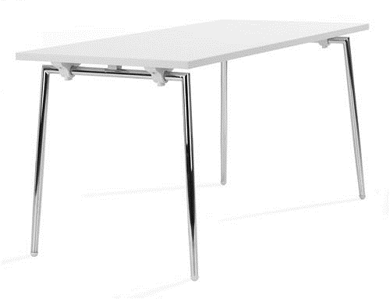
Závazná typologie materiálového složení a provedení – požadované parametry:
- lehký skládací stůl s kovovým skládacím podnožím
- kovové podnoží tvaru obráceného písmene U – chromová trubka o průměru 30 mm v rozích spojená na pokos, kluzáky kupolovitý tvar, fixace podnoží v rozloženém stavu pomocí pružného plechu zafrézovaného v desce
- pracovní deska z topolové překližky tl. 25 mm s vysokotlakým laminátem, dekor bílo-šedá, rovná světle šedá plastová hrana.
- Ze spodní strany stolové desky ve dvou drážkách dvě předepjaté ocelové tyče, které vyztužují desku a zabraňují jejímu prohnutí
- hmotnost 140*75cm max. 19 kg pro snadnou manipulaci

ID:  233, 234, 235, 236 | NÁZEV:  STŮL KANCELÁŘSKÝ PRACOVNÍ | PRVEK  TYPOVÝ
CELKOVÝ ROZMĚR v mm š x h x v: 800, 1200, 1400, 1600 x 786 x 755
TVAROVÉ A DESIGNOVÉ ŘEŠENÍ
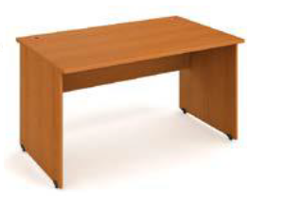
Závazná typologie materiálového složení a provedení – požadované parametry:
- desky stolů jsou navrženy v materiálu LTD minimální tloušťky 25 mm, zakončené ABS hranou tloušťky minimálně 2 mm
- podnoží stolu bude panelové spojené lubem - lamino o síle 18 mm
- stoly budou umožňovat rektifikaci minimálně o 15 mm, pro vyrovnání případných nerovností podlahy
- stoly budou řešit průchod kabeláže z kabelového kanálu průchodkou nad pracovní desku
- materiálové provedení – lamino - výběr minimálně z pěti barev (buk, třešeň, olše, ořech, calvados)
- pro doplňování se stávajícím vybavením je nutno dodržet rozměrovou a barevnou kompatibilitu s nábytkem typu Hobis

ID:  237 | NÁZEV:  STŮL PC | PRVEK  TYPOVÝ
CELKOVÝ ROZMĚR v mm š x h x v: 850x786x755
TVAROVÉ A DESIGNOVÉ ŘEŠENÍ
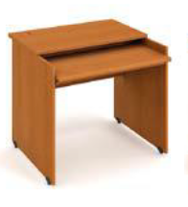
Závazná typologie materiálového složení a provedení – požadované parametry:
- desky stolů jsou navrženy v materiálu LTD minimální tloušťky 25 mm, zakončené ABS hranou tloušťky minimálně 2 mm
- podnoží stolu bude panelové spojené lubem - lamino o síle 18 mm
- stoly budou umožňovat rektifikaci minimálně o 15 mm, pro vyrovnání případných nerovností podlahy
- stoly budou řešit průchod kabeláže z kabelového kanálu průchodkou nad pracovní desku
- materiálové provedení – lamino - výběr minimálně z pěti barev (buk, třešeň, olše, ořech, calvados)
- pro doplňování se stávajícím vybavením je nutno dodržet rozměrovou a barevnou kompatibilitu s nábytkem typu Hobis

ID:  238, 239 | NÁZEV:  STŮL JEDNACÍ | PRVEK  TYPOVÝ
CELKOVÝ ROZMĚR v mm š x h x v: 786 x 1200, 1600 x755
TVAROVÉ A DESIGNOVÉ ŘEŠENÍ
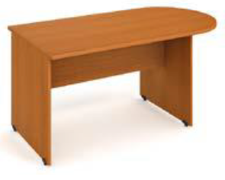
Závazná typologie materiálového složení a provedení – požadované parametry:
- desky stolů jsou navrženy v materiálu LTD minimální tloušťky 25 mm, zakončené ABS hranou tloušťky minimálně 2 mm
- podnoží stolu bude panelové spojené lubem - lamino o síle 18 mm
- stoly budou umožňovat rektifikaci minimálně o 15 mm, pro vyrovnání případných nerovností podlahy
- materiálové provedení – lamino - výběr minimálně z pěti barev (buk, třešeň, olše, ořech, calvados)
- pro doplňování se stávajícím vybavením je nutno dodržet rozměrovou a barevnou kompatibilitu s nábytkem typu Hobis

ID: 240 | NÁZEV:  STŮL KANCELÁŘSKÝ ERGONOMICKÝ L, P | PRVEK  TYPOVÝ
CELKOVÝ ROZMĚR v mm š x h x v: 1100x1600x755 (600x600)
TVAROVÉ A DESIGNOVÉ ŘEŠENÍ
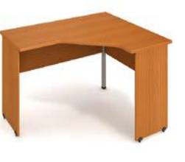
Závazná typologie materiálového složení a provedení – požadované parametry:
- desky stolů jsou navrženy v materiálu LTD minimální tloušťky 25 mm, zakončené ABS hranou tloušťky minimálně 2 mm
- podnoží stolu bude panelové spojené lubem - lamino o síle 18 mm
- stoly budou umožňovat rektifikaci minimálně o 15 mm, pro vyrovnání případných nerovností podlahy
- stoly budou řešit průchod kabeláže z kabelového kanálu průchodkou nad pracovní desku
- materiálové provedení – lamino - výběr minimálně z pěti barev (buk, třešeň, olše, ořech, calvados)
- pro doplňování se stávajícím vybavením je nutno dodržet rozměrovou a barevnou kompatibilitu s nábytkem typu Hobis

ID:  241 | NÁZEV:  STŮL DOPLŇKOVÝ L, P | PRVEK  TYPOVÝ
CELKOVÝ ROZMĚR v mm š x h x v: 786x786x755
TVAROVÉ A DESIGNOVÉ ŘEŠENÍ
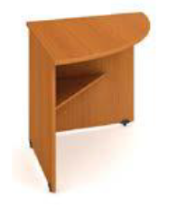
Závazná typologie materiálového složení a provedení – požadované parametry:
- desky stolů jsou navrženy v materiálu LTD minimální tloušťky 25 mm, zakončené ABS hranou tloušťky minimálně 2 mm
- podnoží stolu bude panelové spojené lubem - lamino o síle 18 mm
- stoly budou umožňovat rektifikaci minimálně o 15 mm, pro vyrovnání případných nerovností podlahy
- materiálové provedení – lamino - výběr minimálně z pěti barev (buk, třešeň, olše, ořech, calvados)
- pro doplňování se stávajícím vybavením je nutno dodržet rozměrovou a barevnou kompatibilitu s nábytkem typu Hobis

ID:  242, 243 | NÁZEV:  STŮL ZAKONČOVACÍ | PRVEK  TYPOVÝ
CELKOVÝ ROZMĚR v mm š x h x v: 400 x 1400, 1600 x 755
TVAROVÉ A DESIGNOVÉ ŘEŠENÍ
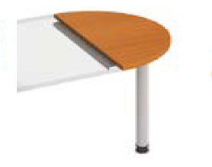
Závazná typologie materiálového složení a provedení – požadované parametry:
- desky stolů jsou navrženy v materiálu LTD minimální tloušťky 25 mm, zakončené ABS hranou tloušťky minimálně 2 mm
- podnoží stolu – kovová noha
- materiálové provedení – lamino - výběr minimálně z pěti barev (buk, třešeň, olše, ořech, calvados)
- pro doplňování se stávajícím vybavením je nutno dodržet rozměrovou a barevnou kompatibilitu s nábytkem typu Hobis

ID:  244a | NÁZEV:  STŮL KONFERENČNÍ OVÁL | PRVEK  TYPOVÝ
CELKOVÝ ROZMĚR v mm š x h x v: 600x1200x605
TVAROVÉ A DESIGNOVÉ ŘEŠENÍ
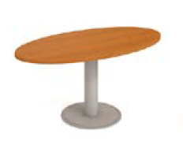
Závazná typologie materiálového složení a provedení – požadované parametry:
- desky stolů jsou navrženy v materiálu LTD minimální tloušťky 25 mm, zakončené ABS hranou tloušťky minimálně 2 mm
- podnoží stolu – kovová noha
- materiálové provedení – lamino - výběr minimálně z pěti barev (buk, třešeň, olše, ořech, calvados)
- pro doplňování se stávajícím vybavením je nutno dodržet rozměrovou a barevnou kompatibilitu s nábytkem typu Hobis

ID:  244b | NÁZEV:  STŮL KONFERENČNÍ | PRVEK  TYPOVÝ
CELKOVÝ ROZMĚR v mm š x h x v: 900 x 500 x 450
TVAROVÉ A DESIGNOVÉ ŘEŠENÍ
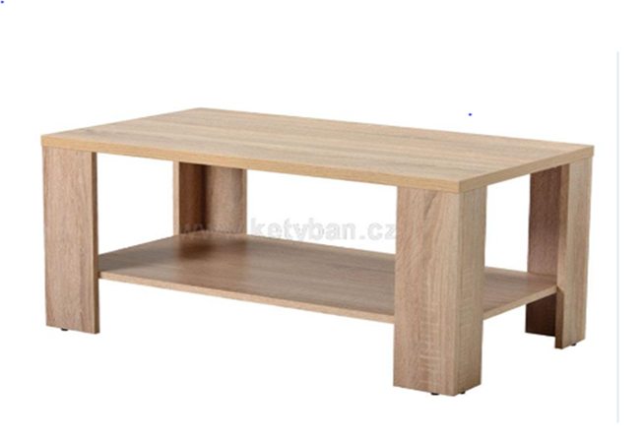
Závazná typologie materiálového složení a provedení – požadované parametry:

- Desky stolů jsou navrženy v materiálu LTD minimální tloušťky 25 mm, zakončené hranou
- tloušťky minimálně 2 mm
- Materiálové provedení – lamino – výběr minimálně z pěti barev (buk, třešeň, olše, ořech, calvados)
- Pro doplňování se stávajícím vybavením je nutno dodržet rozměrovou a barevnou kompatibilitu s nábytkem typu Hobis
- Rozměry: š90xh50xv45 cm

ID:  245 | NÁZEV:  VHS – výsuv pro klávesnici | PRVEK  TYPOVÝ
CELKOVÝ ROZMĚR v mm š x h x v: pro všechny typy stolů
TVAROVÉ A DESIGNOVÉ ŘEŠENÍ
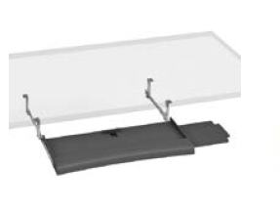
Závazná typologie materiálového složení a provedení – požadované parametry:

246, 247 | NÁZEV:  STOLEK KONFERENČNÍ | PRVEK  TYPOVÝ
CELKOVÝ ROZMĚR v mm š x h x v: 600, 1200 x 600 x 550
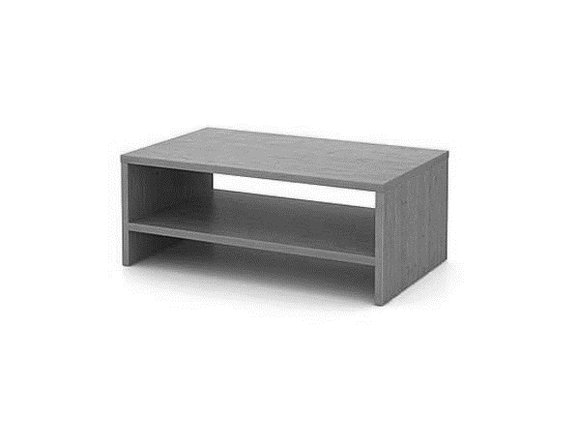
TVAROVÉ A DESIGNOVÉ ŘEŠENÍ

Závazná typologie materiálového složení a provedení – požadované parametry:
- desky stolů jsou navrženy v materiálu LTD minimální tloušťky 25 mm, panelové nohy a polička LTD 18 mm zakončené ABS hranou tloušťky minimálně 2 mm
- na panelových nohách umístěny plastové kluzáky
- materiálové provedení – lamino - výběr minimálně z pěti barev (buk, třešeň, bříza, ořech, dub)

ID:  248, 249 | NÁZEV:  STOLEK KONFERENČNÍ | PRVEK  TYPOVÝ
CELKOVÝ ROZMĚR v mm š x h x v: 600, 1200 x 600 x 550
TVAROVÉ A DESIGNOVÉ ŘEŠENÍ
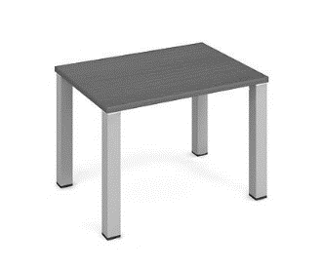
Závazná typologie materiálového složení a provedení – požadované parametry:
- desky stolů jsou navrženy v materiálu LTD minimální tloušťky 25 mm, zakončené ABS hranou tloušťky minimálně 2 mm
- nohy profil 30-40 mm v provedení chrom.
- materiálové provedení – lamino - výběr minimálně z pěti barev (buk, třešeň, bříza, ořech, dub)

ID:  301 | NÁZEV:  KONTEJNER ZÁSUVKOVÝ | PRVEK  TYPOVÝ
CELKOVÝ ROZMĚR v mm š x h x v: 430 x 600 x 580
TVAROVÉ A DESIGNOVÉ ŘEŠENÍ
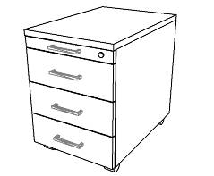
Závazná typologie materiálového složení a provedení – požadované parametry:
- lepený korpus materiál LTD tloušťky 18 mm, naložená půda o síle minimálně 25 mm opatřená po celém obvodu hranou ABS 2 mm
- čela zásuvek v provedení LTD, po celém obvodu opatřena 2 mm ABS hranami
- centrální zamykání s blokací zásuvek - systém stop kontrol
- kontejner obsahuje celkem 4 zásuvky, z toho horní má výbavu jako tužkovnice
- zásuvky kovové, nebo plastové, vysunutí zásuvek 100% (plnovýsuv) mimo horní zásuvky + dotah zásuvek
- brzděná kolečka zamezující nežádoucímu pohybu kontejneru
- úchytky kovové s roztečí 128 mm
- materiálové provedení – lamino - výběr minimálně z pěti barev (buk, třešeň, bříza, ořech, dub)

ID:  302 | NÁZEV:  KONTEJNER PRACOVNÍ |  | PRVEK  TYPOVÝ
CELKOVÝ ROZMĚR v mm š x h x v: 435 x 600 x 600
TVAROVÉ A DESIGNOVÉ ŘEŠENÍ
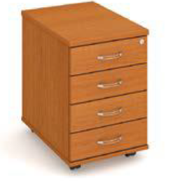
Závazná typologie materiálového složení a provedení – požadované parametry:
- lepený korpus materiál LTD tloušťky 18 mm, naložená půda o síle minimálně 25 mm opatřená po celém obvodu hranou ABS 2 mm
- čela zásuvek v provedení LTD, po celém obvodu opatřena 2 mm ABS hranami
- kolečka nebo sokl
- centrální zamykání s blokací zásuvek - systém stop kontrol
- kontejner obsahuje celkem 4 zásuvky
- úchytky kovové s roztečí 128 mm
- materiálové provedení – lamino - výběr minimálně z pěti barev (buk, třešeň, olše, ořech, calvados)
- pro doplňování se stávajícím vybavením je nutno dodržet rozměrovou a barevnou kompatibilitu s nábytkem typu Hobis

ID:  303, 304 |  | NÁZEV:  TUŽKOVNÍK, DĚLÍCÍ PŘEPÁŽKY ZÁSUVKY |  | PRVEK  TYPOVÝ
CELKOVÝ ROZMĚR v mm š x h x v: pro všechny typy kontejnerů
TVAROVÉ A DESIGNOVÉ ŘEŠENÍ
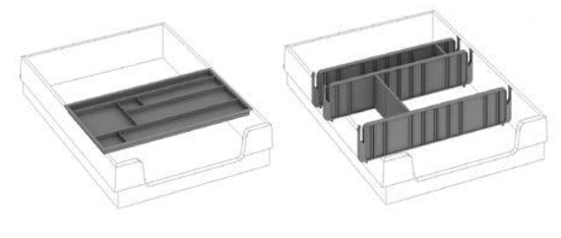
Závazná typologie materiálového složení a provedení – požadované parametry:

ID:  401, 402, 403 | NÁZEV:  SKŘÍŇ POLICOVÁ OTEVŘENÁ |  | PRVEK  TYPOVÝ
CELKOVÝ ROZMĚR v mm š x h x v: 800 x 400 x 750, 1110, 1850
TVAROVÉ A DESIGNOVÉ ŘEŠENÍ

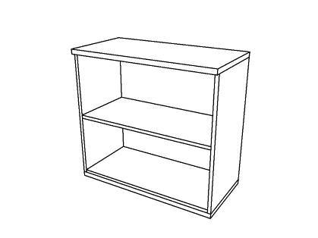
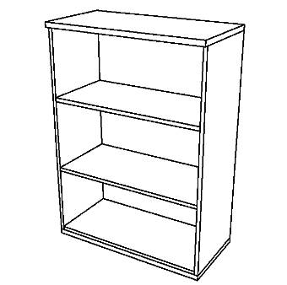
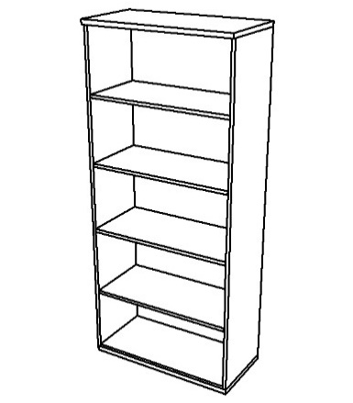
Závazná typologie materiálového složení a provedení – požadované parametry:
- materiál LTD tloušťky 18 mm, naložená půda a dno o síle minimálně 25 mm je součástí konstrukce skříně, nebo samostatně jako krycí a soklová deska
- půda, police a dno/soklová deska opatřena z přední strany 2 mm hranou ABS.
- hrana dna/soklové desky bude v barevnosti shodné s barvou podnože pracovních stolů
- skříň musí být smontovaná a slepená přímo ve výrobě (pevnost při zatížení, stabilita a dlouhá životnost)
- na vnějších plochách skříně nejsou viditelné spojovací prvky a záslepky
- skříň má rektifikaci pro vyrovnání případných nerovností podlahy pomocí kovových stavěcích šroubů ovládaných zevnitř skříně
- skříň má pohledová záda ve shodném dezénu s korpusem a dveřmi z oboustranně laminované dřevotřískové desky , min tl. 8 mm, což umožňuje stavět skříně volně do prostoru
- záda jsou fixovaná v drážce
- skříň bude umožňovat výškovou přestavitelnost polic s roztečí maximálně po 25 mm po celé délce vnitřku boku
- materiálové provedení – lamino - výběr minimálně z pěti barev (buk, třešeň, bříza, ořech, dub)

ID:  404 | NÁZEV:  SKŘÍŇ POLICOVÁ UZAVŘENÁ POSUVNÉ DVEŘE | PRVEK  TYPOVÝ
CELKOVÝ ROZMĚR v mm š x h x v: 1200 x 400 x 750
TVAROVÉ A DESIGNOVÉ ŘEŠENÍ
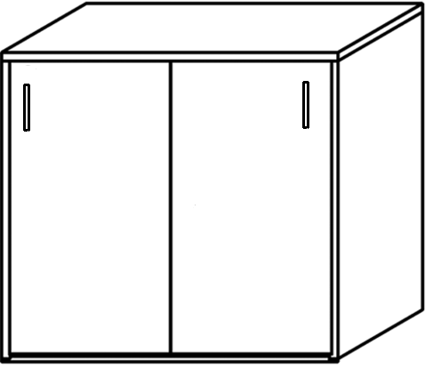

Závazná typologie materiálového složení a provedení – požadované parametry:
- posuvné dvoje dveře
- materiál LTD tloušťky 18 mm, naložená půda a dno o síle minimálně 25 mm je součástí konstrukce skříně, nebo samostatně jako krycí a soklová deska
- půda, police a dno/soklová deska opatřena z přední strany 2 mm hranou ABS.
- hrana dna/soklové desky bude v barevnosti shodné s barvou podnože pracovních stolů
- plné dveře po celém obvodu a police z přední strany opatřeny 2 mm ABS hranou
- skříň musí být smontovaná a slepená přímo ve výrobě (pevnost při zatížení, stabilita a dlouhá životnost)
- na vnějších plochách skříně nejsou viditelné spojovací prvky a záslepky
- skříň má rektifikaci pro vyrovnání případných nerovností podlahy pomocí kovových stavěcích šroubů ovládaných zevnitř skříně
- skříň má pohledová záda ve shodném dezénu s korpusem a dveřmi z oboustranně laminované dřevotřískové desky tl. min. 8 mm, což umožňuje stavět skříně volně do prostoru
- záda jsou fixovaná v drážce
- skříň bude umožňovat výškovou přestavitelnost 1 police s roztečí maximálně po 25 mm po celé délce vnitřku boku.
- bude použito značkového kování firmy s doživotní zárukou
- úchytky kovové s roztečí 128 mm
- skříně jsou uzamykatelné
- materiálové provedení – lamino - výběr minimálně z pěti barev (buk, třešeň, bříza, ořech, dub)

ID:  405, 406 | NÁZEV:  SKŘÍŇ POLICOVÁ UZAVŘENÁ ROLETOVÁ | PRVEK  TYPOVÝ
CELKOVÝ ROZMĚR v mm š x h x v: 800 x 400 x 750, 1110
TVAROVÉ A DESIGNOVÉ ŘEŠENÍ
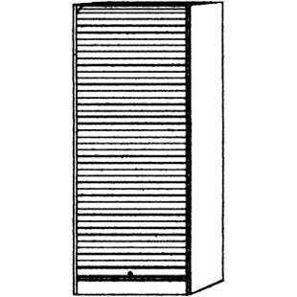
Závazná typologie materiálového složení a provedení – požadované parametry:
- roletové zavírání svislé
- materiál LTD tloušťky 18 mm, naložená půda a dno o síle minimálně 25 mm je součástí konstrukce skříně, nebo samostatně jako krycí a soklová deska
- půda, police a dno/soklová deska opatřena z přední strany 2 mm hranou ABS.
- hrana dna/soklové desky bude v barevnosti shodné s barvou podnože pracovních stolů
- police z přední strany opatřeny 2 mm ABS hranou
- skříň musí být smontovaná a slepená přímo ve výrobě (pevnost při zatížení, stabilita a dlouhá životnost)
- na vnějších plochách skříně nejsou viditelné spojovací prvky a záslepky
- skříň má rektifikaci pro vyrovnání případných nerovností podlahy pomocí kovových stavěcích šroubů ovládaných zevnitř skříně
- skříň má pohledová záda ve shodném dezénu s korpusem a dveřmi z oboustranně laminované dřevotřískové desky tl. min. 8 mm, což umožňuje stavět skříně volně do prostoru
- záda jsou fixovaná v drážce
- skříň bude umožňovat výškovou přestavitelnost polic s roztečí maximálně po 25 mm po celé délce vnitřku boku.
- bude použito značkového kování firmy s doživotní zárukou
- úchytky kovové s roztečí 128 mm
- skříně jsou uzamykatelné
- skříň může být použita jako samostatně stojící, nebo jako nástavba (bez soklové desky s rektifikacemi)
- barevnost rolety stříbrná
- materiálové provedení – lamino - výběr minimálně z pěti barev (buk, třešeň, bříza, ořech, dub)

ID:  407, 408 | NÁZEV:  SKŘÍŇ POLICOVÁ UZAVŘENÁ ROLETOVÁ | PRVEK  TYPOVÝ
CELKOVÝ ROZMĚR v mm š x h x v: 800, 1200 x 400 x 750
TVAROVÉ A DESIGNOVÉ ŘEŠENÍ
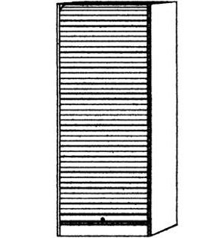
Závazná typologie materiálového složení a provedení – požadované parametry:
- roletové zavírání vodorovné
- materiál LTD tloušťky 18 mm, naložená půda a dno o síle minimálně 25 mm je součástí konstrukce skříně, nebo samostatně jako krycí a soklová deska
- půda, police a dno/soklová deska opatřena z přední strany 2 mm hranou ABS.
- hrana dna/soklové desky bude v barevnosti shodné s barvou podnože pracovních stolů
- police z přední strany opatřeny 2 mm ABS hranou
- skříň musí být smontovaná a slepená přímo ve výrobě (pevnost při zatížení, stabilita a dlouhá životnost)
- na vnějších plochách skříně nejsou viditelné spojovací prvky a záslepky
- skříň má rektifikaci pro vyrovnání případných nerovností podlahy pomocí kovových stavěcích šroubů ovládaných zevnitř skříně
- skříň má pohledová záda ve shodném dezénu s korpusem a dveřmi z oboustranně laminované dřevotřískové desky tl. min. 8 mm, což umožňuje stavět skříně volně do prostoru
- záda jsou fixovaná v drážce
- skříň bude umožňovat výškovou přestavitelnost 1 police s roztečí maximálně po 25 mm po celé délce vnitřku boku.
- bude použito značkového kování firmy s doživotní zárukou
- úchytky kovové s roztečí 128 mm
- skříně jsou uzamykatelné
- skříň může být použita jako samostatně stojící, nebo jako nástavba (bez soklové desky s rektifikacemi)
- barevnost rolety stříbrná
- materiálové provedení – lamino - výběr minimálně z pěti barev (buk, třešeň, bříza, ořech, dub)

ID:  409, 410, 411 | NÁZEV:  SKŘÍŇ POLICOVÁ UZAVŘENÁ | PRVEK  TYPOVÝ
CELKOVÝ ROZMĚR v mm š x h x v: 800 x 400 x 750, 1110, 1850
TVAROVÉ A DESIGNOVÉ ŘEŠENÍ

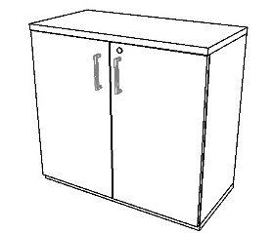
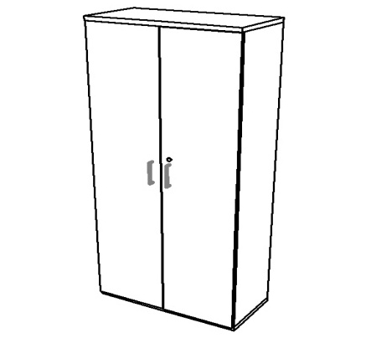
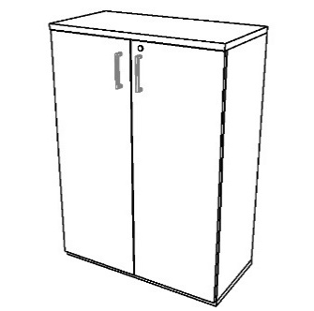
Závazná typologie materiálového složení a provedení – požadované parametry:
- úhel otevření dveří min. 110 st
- materiál LTD tloušťky 18 mm, naložená půda a dno o síle minimálně 25 mm je součástí konstrukce skříně, nebo samostatně jako krycí a soklová deska
- půda, police a dno/soklová deska opatřena z přední strany 2 mm hranou ABS.
- hrana dna/soklové desky bude v barevnosti shodné s barvou podnože pracovních stolů
- plné dveře po celém obvodu a police z přední strany opatřeny 2 mm ABS hranou
- skříň musí být smontovaná a slepená přímo ve výrobě (pevnost při zatížení, stabilita a dlouhá životnost)
- na vnějších plochách skříně nejsou viditelné spojovací prvky a záslepky
- skříň má rektifikaci pro vyrovnání případných nerovností podlahy pomocí kovových stavěcích šroubů ovládaných zevnitř skříně
- skříň má pohledová záda ve shodném dezénu s korpusem a dveřmi z oboustranně laminované dřevotřískové desky tl. min. 8 mm, což umožňuje stavět skříně volně do prostoru
- záda jsou fixovaná v drážce
- skříň bude umožňovat výškovou přestavitelnost polic s roztečí maximálně po 25 mm po celé délce vnitřku boku.
- bude použito značkového kování firmy s doživotní zárukou
- úchytky kovové s roztečí 128 mm
- skříně jsou uzamykatelné třícestným zámkem, mimo skříně 2OH, která má jednocestný zámek
- materiálové provedení – lamino - výběr minimálně z pěti barev (buk, třešeň, bříza, ořech, dub)

ID:  412 | NÁZEV:  SKŘÍŇ POLICOVÁ UZAVŘENÁ, NAHOŘE PROSKLENÁ | PRVEK  TYPOVÝ
CELKOVÝ ROZMĚR v mm š x h x v: 800 x 400 x 1850
TVAROVÉ A DESIGNOVÉ ŘEŠENÍ
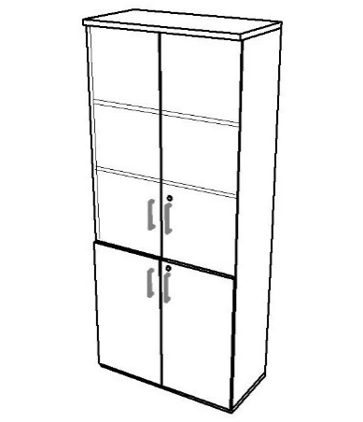

Závazná typologie materiálového složení a provedení – požadované parametry:
- úhel otevření dveří min. 110 st
- materiál LTD tloušťky 18 mm, naložená půda a dno o síle minimálně 25 mm je součástí konstrukce skříně, nebo samostatně jako krycí a soklová deska
- půda, police a dno/soklová deska opatřena z přední strany 2 mm hranou ABS.
- hrana dna/soklové desky bude v barevnosti shodné s barvou podnože pracovních stolů
- plné dveře po celém obvodu a police z přední strany opatřeny 2 mm ABS hranou
- horní část 3OH uzavřena skleněnými dveřmi, spodní 2OH plnými dveřmi
- skříň musí být smontovaná a slepená přímo ve výrobě (pevnost při zatížení, stabilita a dlouhá životnost)
- na vnějších plochách skříně nejsou viditelné spojovací prvky a záslepky
- skříň má rektifikaci pro vyrovnání případných nerovností podlahy pomocí kovových stavěcích šroubů ovládaných zevnitř skříně
- skříň má pohledová záda ve shodném dezénu s korpusem a dveřmi z oboustranně laminované dřevotřískové desky tl. min. 8 mm, což umožňuje stavět skříně volně do prostoru
- záda jsou fixovaná v drážce
- skříň bude umožňovat výškovou přestavitelnost polic s roztečí maximálně po 25 mm po celé délce vnitřku boku.
- bude použito značkového kování firmy s doživotní zárukou
- úchytky kovové s roztečí 128 mm
- skříně jsou uzamykatelné zámkem
- materiálové provedení – lamino - výběr minimálně z pěti barev (buk, třešeň, bříza, ořech, dub)

ID:  413 | NÁZEV:  SKŘÍŇ POLICOVÁ ŠATNÍ UZAVŘENÁ | PRVEK  TYPOVÝ
CELKOVÝ ROZMĚR v mm š x h x v: 800 x 400 x 1850
TVAROVÉ A DESIGNOVÉ ŘEŠENÍ

Závazná typologie materiálového složení a provedení – požadované parametry:
- úhel otevření dveří min. 110 st
- materiál LTD tloušťky 18 mm, naložená půda a dno o síle minimálně 25 mm je součástí konstrukce skříně, nebo samostatně jako krycí a soklová deska
- půda, police a dno/soklová deska opatřena z přední strany 2 mm hranou ABS.
- hrana dna/soklové desky bude v barevnosti shodné s barvou podnože pracovních stolů
- plné dveře po celém obvodu a police z přední strany opatřeny 2 mm ABS hranou
- skříň musí být smontovaná a slepená přímo ve výrobě (pevnost při zatížení, stabilita a dlouhá životnost)
- na vnějších plochách skříně nejsou viditelné spojovací prvky a záslepky
- skříň má rektifikaci pro vyrovnání případných nerovností podlahy pomocí kovových stavěcích šroubů ovládaných zevnitř skříně
- skříň má pohledová záda ve shodném dezénu s korpusem a dveřmi z oboustranně laminované dřevotřískové desky tl. min. 8 mm, což umožňuje stavět skříně volně do prostoru
- záda jsou fixovaná v drážce
- skříň bude dělená svislou příčkou na dvě části, přičemž dvě třetiny budou s výsuvem na ramínka, a jedna třetina s policemi
- skříň bude umožňovat výškovou přestavitelnost 4 polic s roztečí maximálně po 25 mm po celé délce vnitřku boku
- bude použito značkového kování firmy s doživotní zárukou
- úchytky kovové s roztečí 128 mm
- skříně uzamykatelné třícestným zámkem
- materiálové provedení – lamino - výběr minimálně z pěti barev (buk, třešeň, bříza, ořech, dub)

ID:  414, 415, 416 | NÁZEV:  POLICOVÁ NÁSTAVBA NA STŮL | PRVEK  TYPOVÝ
CELKOVÝ ROZMĚR v mm š x h x v: 1200, 1400, 1600 x 250 x 220
TVAROVÉ A DESIGNOVÉ ŘEŠENÍ
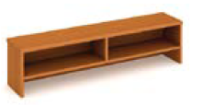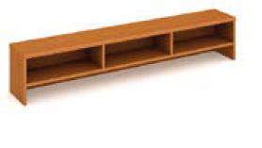

Závazná typologie materiálového složení a provedení – požadované parametry:
- materiál LTD tloušťky 18 mm, naložená půda o síle minimálně 25 mm
- půda, police opatřena z přední strany 2 mm hranou ABS.
- nástavba musí být smontovaná a slepená přímo ve výrobě (pevnost při zatížení, stabilita a dlouhá životnost)
- na vnějších plochách skříně nejsou viditelné spojovací prvky a záslepky
- záda jsou fixovaná v drážce
- nástavba bude umožňovat výškovou přestavitelnost polic s roztečí maximálně po 25 mm po celé délce vnitřku boku
- materiálové provedení – lamino - výběr minimálně z pěti barev (buk, třešeň, bříza, ořech, dub)

ID:  417, 418, 419 | NÁZEV:  SKŘÍŃOVÝ POLICOVÝ ROH | PRVEK  TYPOVÝ
CELKOVÝ ROZMĚR v mm š x h x v: 400 x 420 x 750, 1150, 1900
TVAROVÉ A DESIGNOVÉ ŘEŠENÍ
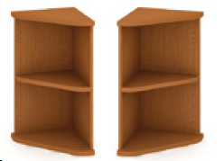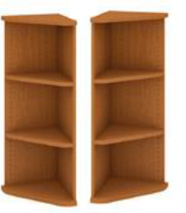

Závazná typologie materiálového složení a provedení – požadované parametry:
- materiál LTD tloušťky 18 mm, naložená půda o síle minimálně 25 mm
- půda, police opatřena z přední strany 2 mm hranou ABS.
- policový roh musí být smontovaný a slepený přímo ve výrobě (pevnost při zatížení, stabilita a dlouhá životnost)
- na vnějších plochách skříně nejsou viditelné spojovací prvky a záslepky
- bude umožňovat výškovou přestavitelnost polic (1 pro výšku 750 mm, 2 pro výšku 1110 mm, 4 pro výšku 1850 mm) s roztečí maximálně po 25 mm po celé délce vnitřku boku
- vyrovnání případných nerovností podlahy pomocí plastových nožek nebo soklu
- materiálové provedení – lamino - výběr minimálně z pěti barev (buk, třešeň, bříza, ořech, dub)

ID:  420, 421, 422, 423 | NÁZEV:  VĚŠÁKOVÁ STĚNA | PRVEK  TYPOVÝ
CELKOVÝ ROZMĚR v mm š x h x v: 400, 600 x 18 x 1850
TVAROVÉ A DESIGNOVÉ ŘEŠENÍ
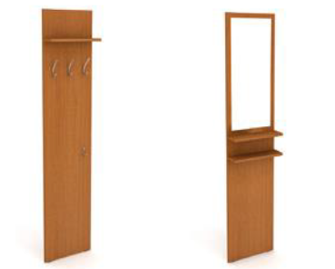
Závazná typologie materiálového složení a provedení – požadované parametry:
- materiál LTD tloušťky 18 mm,
- se zrcadlem nebo bez zrcadla
- opatřena 2 mm hranou ABS.
- kovové háčky ( 3 ks pro 600 mm, 5 ks pro 800 mm)
- materiálové provedení – lamino - výběr minimálně z pěti barev (buk, třešeň, bříza, ořech, dub)

ID:  424 | NÁZEV:  POLIČKA NÁSTĚNNÁ | PRVEK  TYPOVÝ
CELKOVÝ ROZMĚR v mm š x h x v: 800 x 300 x 300
TVAROVÉ A DESIGNOVÉ ŘEŠENÍ

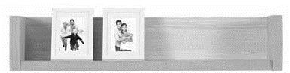

Závazná typologie materiálového složení a provedení – požadované parametry:
- materiál LTD tloušťky 18 mm, dno a boky o síle minimálně 25 mm
- opatřeno z přední strany 2 mm hranou ABS.
- polička musí být smontovaná a slepená přímo ve výrobě (pevnost při zatížení, stabilita a dlouhá životnost)
- materiálové provedení – lamino - výběr minimálně z pěti barev (buk, třešeň, bříza, ořech, dub)

ID:  425, 426, 427 | NÁZEV:  POLIČKA NÁSTĚNNÁ | PRVEK  TYPOVÝ
CELKOVÝ ROZMĚR v mm š x h x v: 600, 800, 1000 x 300 x 300
TVAROVÉ A DESIGNOVÉ ŘEŠENÍ

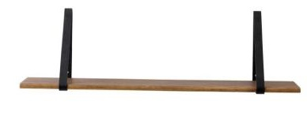

Závazná typologie materiálového složení a provedení – požadované parametry:
- materiál LTD tloušťky 25 mm
- opatřeno z přední strany 2 mm hranou ABS.
- upevněno na ocelové konzoly
- materiálové provedení – lamino - výběr minimálně z pěti barev (buk, třešeň, bříza, ořech, dub)

ID:  428 | NÁZEV:  KOVOVÁ SPISOVÁ SKŘÍŇ UZAVŘENÁ | PRVEK  TYPOVÝ
CELKOVÝ ROZMĚR v mm š x h x v: 914 x 400 x 1950
TVAROVÉ A DESIGNOVÉ ŘEŠENÍ
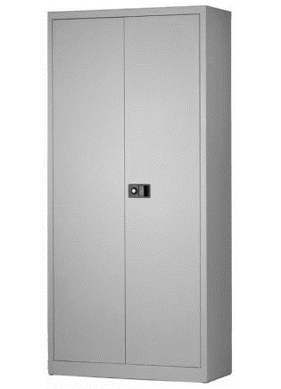

Závazná typologie materiálového složení a provedení – požadované parametry:
- dvoudveřová kovová skříň včetně 4 polic
- robustní svařovaný korpus skříně
- cylindrický rozvorový zámek – tříbodový
- plastová zapuštěná úchytka s integrovaným zámkem
- povrchová úprava práškovými laky
- přestavitelné police v černé barvě
- nosnost police minimálně 45 kg
- váha 63 kg
- barva světle šedé RAL 7035

ID:  429 | NÁZEV:  KOVOVÁ KARTOTÉKA ČTYŘZÁSUVKOVÁ | PRVEK  TYPOVÝ
CELKOVÝ ROZMĚR v mm š x h x v: 413 x 622 x 1321
TVAROVÉ A DESIGNOVÉ ŘEŠENÍ

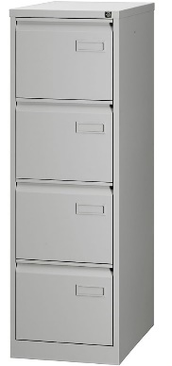
Závazná typologie materiálového složení a provedení – požadované parametry:
- kartotéka pro dokumenty formátu A4, čtyř-zásuvková.
- svařovaný korpus kartotéky
- centrální zámek
- nosnost jedné zásuvky minimálně 40 kg
- 100% výsuv zásuvek
- zařízení proti převážení (nelze vysunout víc zásuvek najednou)
- konstruovaná pro ukládání závěsných kapes i pro volné dokumenty
- lze doplnit dělícími příčkami v případě ukládání dokumentů bez použití závěsných desek
- vnitřní rozměr zásuvky: výška 267 mm x šířka 330 mm x hloubka 540 mm
- povrchová úprava práškovým lakem v barvě světle šedé RAL 7035 a bílé RAL 9010

ID:  430, 431 432, 433, 434 | NÁZEV:  SKŘÍŇ POLICOVÁ UZAVŘENÁ | PRVEK  TYPOVÝ
CELKOVÝ ROZMĚR v mm š x h x v: 400,800 x 420 x 750, 1150, 1900
TVARVÉ A DESIGNOVÉ ŘEŠENÍ
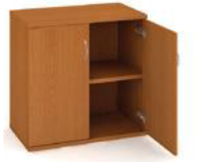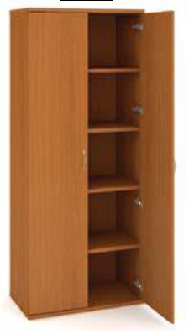
Závazná typologie materiálového složení a provedení – požadované parametry:
- materiál LTD tloušťky 18 mm,
- plné dveře po celém obvodu opatřeny 2 mm ABS hranou
- skříň může být vyráběna v demontovaném stavu, montáž až na místě
- skříň má rektifikaci pro vyrovnání případných nerovností podlahy pomocí plastových nožek nebo soklu
- skříň bude umožňovat výškovou přestavitelnost polic
- úchytky kovové s roztečí 128 mm
- materiálové provedení – lamino - výběr minimálně z pěti barev (buk, třešeň, olše, ořech, calvados)
- pro doplňování se stávajícím vybavením je nutno dodržet rozměrovou a barevnou kompatibilitu s nábytkem typu Hobis

ID:  435, 436 | NÁZEV:  SKŘÍŇ POLICOVÁ ŽALUZIOVÁ | PRVEK  TYPOVÝ
CELKOVÝ ROZMĚR v mm š x h x v: 800 x 420 x 750, 1150 L, P
TVAROVÉ A DESIGNOVÉ ŘEŠENÍ
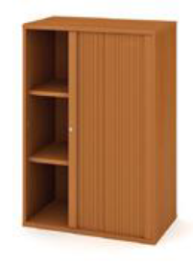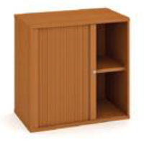

Závazná typologie materiálového složení a provedení – požadované parametry:
- materiál LTD tloušťky 18 mm,
- žaluziové dveře po celém obvodu opatřeny 2 mm ABS hranou
- skříň může být vyráběna v demontovaném stavu, montáž až na místě
- skříň má rektifikaci pro vyrovnání případných nerovností podlahy pomocí plastových nožek nebo soklu
- skříň bude umožňovat výškovou přestavitelnost polic
- úchytky kovové s roztečí 128 mm
- materiálové provedení – lamino - výběr minimálně z pěti barev (buk, třešeň, olše, ořech, calvados)
- pro doplňování se stávajícím vybavením je nutno dodržet rozměrovou a barevnou kompatibilitu s nábytkem typu Hobis

ID:  437, 438 | NÁZEV:  SKŘÍŇ POLICOVÁ PROSKLENNÁ | PRVEK  TYPOVÝ
CELKOVÝ ROZMĚR v mm š x h x v: 800 x 420 x 750,1150
TVAROVÉ A DESIGNOVÉ ŘEŠENÍ
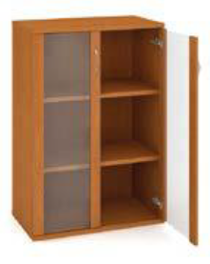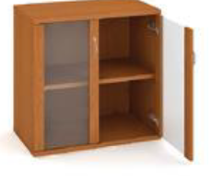

Závazná typologie materiálového složení a provedení – požadované parametry:
- materiál LTD tloušťky 18 mm,
- skleněné dveře
- skříň může být vyráběna v demontovaném stavu, montáž až na místě
- skříň má rektifikaci pro vyrovnání případných nerovností podlahy pomocí plastových nožek nebo soklu
- skříň bude umožňovat výškovou přestavitelnost polic
- úchytky kovové s roztečí 128 mm
- materiálové provedení – lamino - výběr minimálně z pěti barev (buk, třešeň, olše, ořech, calvados)
- pro doplňování se stávajícím vybavením je nutno dodržet rozměrovou a barevnou kompatibilitu s nábytkem typu Hobis

ID:  439 | NÁZEV:  SKŘÍŇ ŠATNÍ UZAVŘENÁ | PRVEK  TYPOVÝ
CELKOVÝ ROZMĚR v mm š x h x v: 800 x 420 x 1900
TVAROVÉ A DESIGNOVÉ ŘEŠENÍ

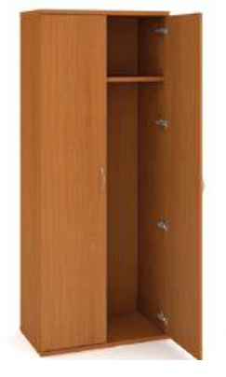
Závazná typologie materiálového složení a provedení – požadované parametry:
- materiál LTD tloušťky 18 mm,
- plné dveře po celém obvodu opatřeny 2 mm ABS hranou
- skříň může být vyráběna v demontovaném stavu, montáž až na místě
- skříň má rektifikaci pro vyrovnání případných nerovností podlahy pomocí plastových nožek nebo soklu
- skříň obsahuje jednu polici a pod ní namontovaný výsuv na ramínka
- úchytky kovové s roztečí 128 mm
- materiálové provedení – lamino - výběr minimálně z pěti barev (buk, třešeň, olše, ořech, calvados)
- pro doplňování se stávajícím vybavením je nutno dodržet rozměrovou a barevnou kompatibilitu s nábytkem typu Hobis

ID:  440, 441, 442, 443, 444 | NÁZEV:  SKŘÍŇ POLICOVÁ OTEVŘENÁ | PRVEK  TYPOVÝ
CELKOVÝ ROZMĚR v mm š x h x v: 400,800 x 420 x 750, 1150, 1900
TVAROVÉ A DESIGNOVÉ ŘEŠENÍ
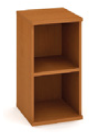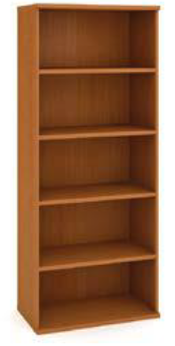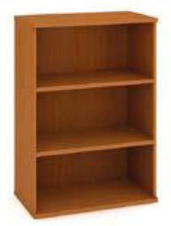
Závazná typologie materiálového složení a provedení – požadované parametry:
- materiál LTD tloušťky 18 mm,
- skříň může být vyráběna v demontovaném stavu, montáž až na místě
- skříň má rektifikaci pro vyrovnání případných nerovností podlahy pomocí plastových nožek nebo soklu
- skříň bude umožňovat výškovou přestavitelnost polic
- materiálové provedení – lamino - výběr minimálně z pěti barev (buk, třešeň, olše, ořech, calvados)
- pro doplňování se stávajícím vybavením je nutno dodržet rozměrovou a barevnou kompatibilitu s nábytkem typu Hobis

ID:  445 | NÁZEV:  VĚŠÁK STOJANOVÝ | PRVEK  TYPOVÝ
CELKOVÝ ROZMĚR v mm š x h x v: 450 x 450 x 1800
TVAROVÉ A DESIGNOVÉ ŘEŠENÍ
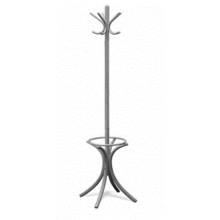

Závazná typologie materiálového složení a provedení – požadované parametry:
- materiál masivní buk ohýbaný
- dole stojan na deštníky
- materiálové provedení – buk masiv, mořený lakovaný - výběr minimálně z pěti barev (buk, třešeň, bříza, ořech, dub)

